2024学年第二学期初中毕业班模拟考试（一）
历史
本试卷共8页，28小题，满分90分。考试用时60分钟。
注意事项：
1.答卷前，考生务必用黑色字迹的钢笔或签字笔将自己的学校、姓名、试室号、座位号、考生号填写在答题卡上。
2.选择题每小题选出答案后，用2B铅笔把答题卡上对应题目选项的答案信息点涂黑；如需改动，用橡皮擦干净后，再选涂其他答案。答案不能答在试卷上。
3.非选择题必须用黑色字迹的钢笔或签字笔作答，答案必须写在答题卡各题目指定区域内相应位置上；如需改动，先划掉原来的答案，然后再写上新的答案；不准使用铅笔和涂改液。不按以上要求作答的答案无效。
4.考生必须保持答题卡的整洁。考试结束后，将试卷和答题卡一并交回。
第一部分 客观题（共50分）
一、单项选择题（本大题共25题，每小题2分，共50分。每小题的四个选项中只有一项符合题目要求。）
1. 2001年，考古人员在广州市南沙区鹿颈村发掘出面积约1万平方米的古人类遗址，在遗址的一号墓中出土了一具距今约4000年的完整男性骨架和4件随葬日常生活用的陶器，人类学家把该古人命名为广州“南沙人”，这是广州境内首次发现的史前居民。与广州“南沙人”生活年代最接近的古人类是（ ）
A. 元谋人 B. 北京人 C. 山顶洞人 D. 良渚人
【答案】D
【解析】
【详解】据材料“距今约4000年的完整男性骨架和4件随葬日常生活用的陶器”和所学知识可知，良渚文化距今约 5300 - 4300 年 ，与距今约 4000 年的广州 “南沙人” 生活年代最为接近，D项正确；元谋人距今约 170 万年，是我国境内目前已确认的最早的古人类，排除A项；北京人生活在距今约 70 - 20 万年，排除B项；山顶洞人距今约 3 万年，排除C项。故选D项。
2. 战国时期，中原地区的许多典章制度、哲学思想、语言文字等逐渐传向周边各民族。在这一过程中，周边文化也逐渐传入中原地区。如南方少数民族地区的神祇——女娲、盘古等，被中原地区所吸收，逐渐被奉为中华民族共同的祖先。这一现象（ ）
A. 消除了各地区的隔阂 B. 推动了中华文化的发展
C. 导致了战国分裂局面形成 D. 表明了中央集权制度形成
【答案】B
【解析】
【详解】据材料“中原地区的许多典章制度、哲学思想、语言文字等逐渐传向周边各民族。在这一过程中，周边文化也逐渐传入中原地区”可知，中原文化与周边文化相互传播交流，南方少数民族地区的神祇被中原吸收奉为共同祖先，丰富了中华文化内涵，推动了中华文化发展，B项正确；战国时期，各地区之间存在政治、经济、文化等多方面差异，文化交流虽能减少隔阂，但不可能完全消除，排除A项；战国分裂局面形成是政治、经济等多种因素导致，如各国政治改革、经济发展不平衡等，文化交流不是其形成原因，排除C项；中央集权制度在秦朝统一后逐步确立，战国时期主要是各国纷争，排除D项。故选B项。
3. 下表是根据《汉书·艺文志》整理的《西汉主要思想派别及其作品篇数统计表》。据此可知，西汉时期（ ）
派别 | 儒家（六艺） | 道家 | 法家 | 名家 | 墨家 | 纵横家 | 杂家
支派 | 103 | 37 | 10 | 7 | 6 | 12 | 20
篇数 | 3123 | 993 | 217 | 36 | 86 | 107 | 403

A. 诸子百家全被罢黜 B. 文人地位尊崇
C. 儒学地位相对较高 D. 已实行科举取士
【答案】C
【解析】
【详解】根据材料“《西汉主要思想派别及其作品篇数统计表》”分析可知，儒家共有103支派、3123篇作品，在主要思想派别中占比最高，结合所学知识，汉武帝时期把儒家思想确立为正统思想，因此材料反映了儒学地位相对较高，C项正确；当时还存在其他思想派别，诸子百家没有全被罢黜，排除A项；材料反映儒家思想地位高，无法得出文人地位尊崇，排除B项；隋朝时期开创科举取士，西汉时期还未实行科举取士，排除D项。故选C项。
4. 唐穆宗时，朝廷专门为留学生设置了比普通进士科简单的“宾贡进士科”，来自日本、新罗等地的众多留学生参加了科举考试，留学生考中后会被授予官位。这反映了当时朝廷（ ）
A. 都授予留学生官职 B. 重视平民教育
C. 对留学生严格管理 D. 人才政策开放
【答案】D
【解析】
【详解】根据材料和所学知识可知，唐朝是一个开放的朝代，朝廷专门为留学生设置科举科目，允许他们参加考试并授予官职，这体现了唐朝在人才选拔上不拘泥于本国人才，对外国留学生开放，是人才政策开放的表现，与唐朝开放包容的历史特点相符合，D项正确；题干中只是说留学生考中 “宾贡进士科” 后会被授予官位，并不是所有留学生都能被授予官职，排除A项；题干主要讲述的是朝廷为留学生设置专门科举科目，与平民教育无关，排除B项；设置 “宾贡进士科” 是为留学生提供入仕途径，而非强调管理的严格程度，排除C项。故选D项。
5. 以下是某校九年级学生历史兴趣小组开展专题学习收集的材料，最适合该材料的主题是（ ）
序号 | 时期 | 史料
1 | 西汉 | 汉武帝派张骞通西域
2 | 魏晋南北朝时期 | 北魏孝文帝推行汉化的措施
3 | 唐朝 | 松赞干布和文成公主成婚
4 | 清朝 | 顺治皇帝册封五世达赖喇嘛

A. 民族交往交融 B. 文化艺术的发展
C. 中央对边疆的治理 D. 抗击外来侵略
【答案】A
【解析】
【详解】根据材料“汉武帝派张骞通西域”“北魏孝文帝推行汉化的措施”“松赞干布和文成公主成婚”“顺治皇帝册封五世达赖喇嘛”分析可知不同时期与少数民族地区交流交往的史实，因此材料反映民族交往交融，A项正确；材料反映民族交融，没有体现文化艺术的发展，排除B项；中央对边疆的治理一般指的是设置管理机构，如设置驻藏大臣等，材料信息没有体现，排除C项；抗击外来侵略指的是抵抗别国的侵略，材料反映的是国内各民族之间的交往，排除D项。故选A项。
6. 行省制使中央权力下移了一个层次，同时又使地方机构上升了一级，大大靠近中央，也解决了2000多年来未能解决的中央与地方一级行政区衔接不良的问题，有效解决了地方割据问题。这表明行省制（ ）
A. 扩大了元朝的疆域 B. 加强了中央对地方的管辖
C. 缓解了国家财政困难 D. 有利于各地区的均衡发展
【答案】B
【解析】
【详解】据材料“也解决了2000多年来未能解决的中央与地方一级行政区衔接不良的问题，有效解决了地方割据问题”可知，行省制使中央权力下移一个层次，地方机构上升一级，更靠近中央，优化了中央与地方的行政层级关系，提高了行政效率，使得中央的政令能够更迅速、有效地传达和执行，加强了中央与地方之间的联系和沟通，便于中央及时了解地方情况并进行管理和监督，加强了中央对地方的管辖，B项正确；题干强调解决中央与地方衔接及地方割据问题，未提及对元朝疆域扩大的作用，排除A项；题干中没有任何关于行省制对国家财政影响的内容，排除C项；材料主要论述行省制在中央与地方行政关系方面的作用，未涉及各地区均衡发展相关内容，排除D项。故选B项。
7. 明朝时，杭州西湖成四方宾客“渴想”之地。“城中人不事耕种，小民仰给经纪，一春之计全赖西湖”。材料可以印证当时（ ）
A. 自然经济崩溃 B. 农村人口管理混乱
C. 商人地位尊崇 D. 城市商品经济活跃
【答案】D
【解析】
【详解】根据材料“明朝时，杭州西湖成为四方宾客‘渴想’之地”分析可知明朝时期杭州商品经济发展，成为一个商业化城市，D项正确；古代社会都属于自然经济，近代开始逐渐崩溃，排除A项；杭州属于商业城市，“城中人不事耕种，小民仰给经纪，一春之计全赖西湖”反映人们普遍从事商业，无法得出农村人口管理混乱，排除B项；材料没有对比商人与其他人群的地位信息，无法得出商人地位尊崇，排除C项。故选D项。
8. 下表是我国不同时代文学的主要形式和内容节选。据此判断，我国古代文学发展的趋势是（ ）
文学形式 | 楚辞 | 唐诗 | 宋词 | 元曲
内容节选 | 长太息以掩涕兮，哀民生之多艰。 | 国破山河在，城春草木深。 | 大江东去，浪淘尽，千古风流人物。 | 地也，你不分好歹何地？天也，你错勘贤愚枉做天。

A. 地域化趋势加强 B. 形式越来越单一
C. 逐渐走向大众化 D. 内容越来越脱离现实
【答案】C
【解析】
【详解】根据材料“长太息以掩涕兮，哀民生之多艰”“国破山河在，城春草木深”“大江东去，浪淘尽，千古风流人物”“地也，你不分好歹何为地？天也，你错堪贤愚枉做天”分析可知语言越来越通俗易懂，利于大众接受传播，反映出文学发展越来越通俗化、平民化、大众化，C项正确；材料呈现的文学发展趋势没有涉及地域信息，无法得出呈现地域化的特点，排除A项；从汉赋、唐诗、宋词到园区的内容节选可知形式多样化，排除B项；材料反映的是文学更加大众化，没有体现内容对否脱离现实，排除D项。故选C项。
9. 1793年英国使臣给乾隆皇帝祝寿的“礼单”为：天体运行仪、望远镜、地球仪、空气真空泵、毛瑟枪、铜炮、榴弹炮、战舰模型等。中国回赠给英国的“礼单”为：珐琅、珍宝、玉器、漆器、花缎、画册、鼻烟壶、扇、签、普洱茶48团、茶膏9匣和各色食品等。从材料反映出当时（ ）
A. 中英两国处于敌对状态 B. 清朝科技落后于英国
C. 清朝实行自由贸易政策 D. 英国完成了工业革命
【答案】B
【解析】
【详解】由题干“天体运行仪、望远镜、地球仪、空气真空泵、毛瑟枪、铜炮、榴弹炮、战舰模型”“珐琅、珍宝、玉器、漆器、花缎、画册、鼻烟壶、扇、签、普洱茶48团、茶膏9匣和各色食品”分析可知，英国赠送的物品体现了其工业化水平和科技实力，而中国赠送的物品则更多是手工艺品和奢侈品，这反映了清朝在经济和科技方面已落后于英国，B项正确；1793年，中英两国还没有处于敌对状态，排除A项；题干材料反映出当时清朝科技落后于英国，没有涉及清朝的对外贸易政策，而且清朝当时实行的是闭关锁国政策，排除C项；题干材料没有提及英国完成了工业革命，并且1793年英国还没有完成工业革命，排除D项。故选B项。
10. 1905年京师大学堂增设政法、文学、格致、工科四科，到1910年已设有经、法、文、格致、农、工、商七科。由此可知，京师大学堂的创建（ ）
A. 有助于新式教育的发展 B. 完全摆脱封建思想束缚
C. 促进我国高等教育普及 D. 抵制了列强的军事侵略
【答案】A
【解析】
【详解】据材料“1905年京师大学堂增设政法、文学、格致、工科四科，到1910年已设有经、法、文、格致、农、工、商七科”可知，京师大学堂从增设政法、文学等科，到发展为拥有经、法、文等七科，学科不断丰富完善，体现了其在教育内容和学科设置上的近代化，为新式教育发展起到示范和推动作用，有助于新式教育的发展，A项正确；京师大学堂创办于戊戌变法时期，当时中国仍处于半殖民地半封建社会，封建思想根深蒂固，它不可能完全摆脱封建思想束缚，排除B项；京师大学堂只是当时的一所高等学府，在当时社会环境下，受多种因素限制，无法实现高等教育普及，排除C项；京师大学堂主要是在教育领域发挥作用，没有直接抵制列强军事侵略的功能，排除D项。故选A项。
11. 孙中山曾提出：谁做总统并不重要，重要的是建立一个制度。制约的不仅是袁世凯，而是清除两千年来封建专制之余毒，非一朝一夕所能为，恳请诸位同志勿执着于一职一位的得失，而应致力于创立深入人心的用法律捍卫之革命制度。为此孙中山主持制定了（ ）
A. 《天朝田亩制度》 B. 《资政新篇》
C. 《中华民国临时约法》 D. 《中国土地法大纲》
【答案】C
【解析】
【详解】据所学知识可知，《中华民国临时约法》是辛亥革命后，孙中山为限制袁世凯权力，维护民主共和制度而主持制定的。它确立了民主共和政体和三权分立的政治体制，具有反对封建专制制度的进步意义，符合题干中创立革命制度、清除封建专制余毒的表述，C项正确；《天朝田亩制度》是太平天国运动时期颁布的纲领性文件，与孙中山无关，排除A项；《资政新篇》是太平天国后期洪仁玕提出的改革方案，主张学习西方，发展资本主义等，排除B项；《中国土地法大纲》是解放战争时期中国共产党颁布的关于土地改革的文件，规定废除封建剥削土地制度等内容，与孙中山无关，排除D项。故选C项。
12. 20世纪初，陈独秀曾说：“我们反对孔教，……（不是）因孔子之道之不适合于今世”，“（而是因为）今之妄人强欲以不适合今世之孔道，支配社会国家，将为文明进化之大阻力也”。据此推断，陈独秀当时反对（ ）
A. 戊戌变法运动 B. 二次革命
C. 袁世凯复辟帝制 D. 护国战争
【答案】C
【解析】
【详解】根据材料“我们反对孔教，……（不是）因孔子之道之不适合于今世”等信息结合所学可知，为了实现独裁，袁世凯通告全国举行“祀孔典礼”。祭孔的目的是为了“尊孔复古”，独裁专制。为支持袁世凯复辟帝制活动，中外反动派掀起了一股尊孔复古逆流。结合题干材料“（而是因为）今之妄人强欲以不适今世之孔道，支配社会国家，将为文明进化之大阻力也”可得出，陈独秀当时强烈反对袁世凯复辟帝制，C项正确；1898年，康有为、梁启超等人发起了戊戌变法运动，与题干时间不符，排除A项；1913年，孙中山和黄兴等号召南方各省起来反袁，发动“二次革命”，与题意不符，排除B项；1915年底，蔡锷、李烈军等在云南宣告独立，组织护国军北上讨袁，护国战争爆发，而题干所述为陈独秀反对袁世凯复辟帝制，排除D项。故选C项。
13. 以下是《新青年》杂志刊发的文章中“革命”一词出现频率统计表。1923—1926年间“革命”一词出现频率骤然升高的主要原因是（ ）
时间 | 1915—1918年 | 1919—1922年 | 1923—1926年
文章篇数 | 770 | 631 | 128
“革命”一词出现频率 | 0.78% | 2.45% | 25.14%

A. 中国共产党成立 B. 国共第一次合作推动
C. 南昌起义爆发 D. 农村革命根据地建立
【答案】B
【解析】
【详解】据所学知识可知，1924 - 1926 年，国共第一次合作推动了国民大革命的开展。国民大革命旨在打倒列强、除军阀，是一场广泛的革命运动，在全国范围内掀起了革命热潮，使得 “革命” 成为社会热议话题，极大提升了 “革命” 一词在文章中的出现频率，B项正确；中国共产党成立于 1921 年，主要是为中国革命带来新的领导力量和方向，但其成立初期影响力的扩散、对社会革命氛围的营造还未达到使 “革命” 一词高频出现的程度，排除A项；南昌起义爆发于 1927 年，时间不在 1923 - 1926 年范围内，排除C项；农村革命根据地建立始于 1927 年井冈山革命根据地的创建 ，不在 1923 - 1926 年期间，排除D项。故选B项。
14. 下图是日本陆军总兵力以及投入中国战场兵力的统计表（单位：个师团）。数据表明（ ）
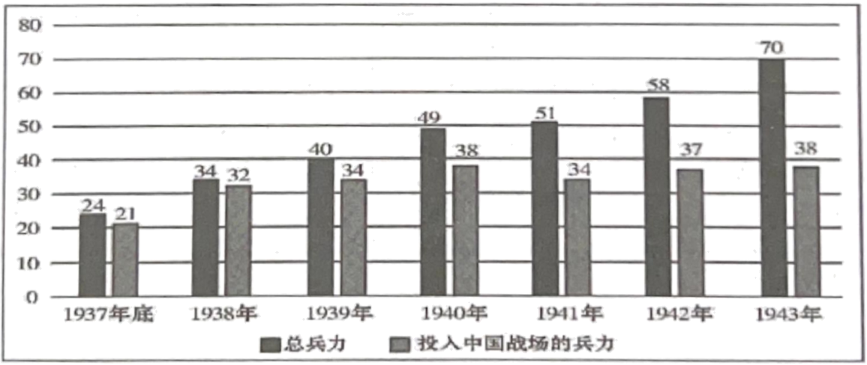
A. 中日两国军事实力相当 B. 中国抗日战争已取得完全的胜利
C. 日本国力远超西方列强 D. 中国战场是世界反法西斯战争重要战场
【答案】D
【解析】
【详解】据“总兵力以及投入中国战场兵力的统计表”可知，从 1937 - 1943 年，日本投入中国战场的兵力在其总兵力中占比较大，且总体呈上升趋势，这表明中国战场牵制了大量日军，是抗击日本法西斯的主要战场，是世界反法西斯战争重要战场，D项正确；从图表无法体现中日两国军事装备、军事技术等全方位军事力量对比，不能得出中日两国军事实力相当的结论，排除A项；图表时间截至 1943 年，而中国抗日战争完全胜利是在 1945 年，排除B项；图表没有与西方列强国力对比的相关信息，无法得出日本国力远超西方列强的结论，排除C项。故选D项。
15. 第一个五年计划期间，国家对经济、文教卫生的基本建设投资达493亿元，超过计划15.3%。棉布的销售量在1950年是5647万匹，到1956年达到了17700万匹，同时食糖早在1955年就比经济恢复时期增加了163%。这说明第一个五年计划（ ）
A. 提高了人民的生活水平 B. 奠定解放战争胜利的基础
C. 促进了国民经济的恢复 D. 确立了社会主义基本制度
【答案】A
【解析】
【详解】据材料“国家对经济、文教卫生的基本建设投资达493亿元......同时食糖早在1955年就比经济恢复时期增加了163%。”可知，“一五” 计划期间，国家加大对经济、文教卫生等基本建设投资，且棉布销售量大幅增长，食糖产量也显著增加，这些都说明物资更加丰富，反映出人民生活水平得到提高，A项正确；解放战争在 1949 年已基本取得胜利，“一五” 计划（1953 - 1957 年）开始时解放战争早已结束，排除B项；国民经济恢复时期是 1949 - 1952 年，“一五” 计划是在国民经济恢复之后开展的，排除C项；1956 年底三大改造基本完成，确立了社会主义基本制度，排除D项。故选A项。
16. 1980年，《人民日报》改版，开辟了《经济简讯》等新栏目，经济新闻成为报道重点，篇幅和数量不断增加。这种现象主要源于（ ）
A. 中央决定进行西部大开发 B. 党和国家工作中心转移
C. 社会主义市场经济体制的建立 D. 国防建设取得巨大成就
【答案】B
【解析】
【详解】依据“1980年，《人民日报》改版，开辟了《经济简讯》等新栏目，经济新闻成为报道重点，篇幅和数量不断增加”可知反映了舆论导向对于经济建设的关注，结合所学知识，1978年底十一届三中全会召开，会议作出把党和国家的工作中心转移到经济建设上来，实行改革开放的伟大决策，B项正确；1999年，中央决定进行西部大开发，排除A项；1992年党的十四大明确了建立社会主义市场经济体制的经济体制改革目标，排除C项；国防建设取得巨大成就主要体现在军事、科技等方面，与题干中经济新闻和《经济简讯》等内容不符，排除D项。故选B项。
17. 20世纪七八十年代，中国除向非洲国家提供大量经援贷款外，还与非洲国家开展了广泛的济技术合作。1974～1980年，中国先后与45个非洲国家签订了100多项经济技术合作协定。这表明我国致力于与非洲人民一起（ ）
A. 推动建立国际经济新秩序 B. 改革非洲的社会治理机制
C. 争取民族独立与人民解放 D. 建立区域性经济合作组织
【答案】A
【解析】
【详解】据材料“还与非洲国家开展了广泛的济技术合作。1974～1980年，中国先后与45个非洲国家签订了100多项经济技术合作协定”和所学知识可知，20 世纪七八十年代，在旧的国际经济秩序下，发展中国家处于不利地位。中国对非洲提供经援贷款、开展经济技术合作，有利于加强中非合作，推动建立更加公平合理的国际经济新秩序 ，A项正确；中国与非洲国家合作主要是经济技术领域，并非改革非洲的社会治理机制，中国尊重非洲国家主权，不会干涉其内部治理机制，排除B项；到 20 世纪七八十年代，多数非洲国家已经取得民族独立，排除C项；题干中未提及建立区域性经济合作组织相关内容，中国与非洲国家的合作是多方面经济技术合作，并非侧重于建立特定区域性经济合作组织，排除D项。故选A项。
18. 我国火星探测任务采用探测器及巡视器命名为“天问”和“祝融”，探月工程的着陆器和巡视器命名为“嫦娥”和“玉兔”，这些命名都取自我国古代经典或神话之中。这体现了（ ）
A. 中国科学技术发达 B. 中国综合国力提高
C. 现代科技深受神话影响 D. 传统文化与现代科技结合
【答案】D
【解析】
【详解】根据所学知识，“天问”和“祝融”“嫦娥”和“玉兔”等名称都是中国传统文化的体现，而我国火星探测任务采用的探测器及巡视器、探月工程的着陆器和巡视器都是中国现代航天工业的体现，由此可知，这些大国重器的命名体现了传统文化与现代科技的结合，D项正确；仅仅通过这些命名无法得出中国科学技术发达、中国综合国力提高的信息，而是体现了传统文化与现代科技的结合，排除AB项；“现代科技深受神话影响”中“深受”说法不妥，排除C项。故选D项。
19. 下图是“走”字在中国甲骨文、埃及象形文字、苏美尔楔形文字中的写法。这反映了（ ）
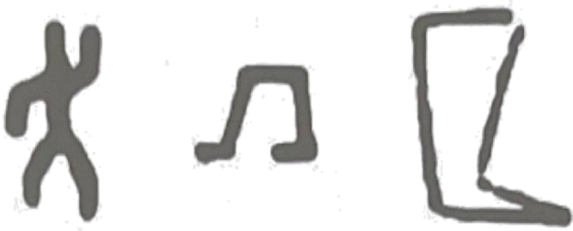
A. 世界各地文明高度一致 B. 世界文明起源的单一性
C. 文字的产生源于生产生活 D. 文字只产生于四大文明古国
【答案】C
【解析】
【详解】根据材料所述“走”字在中国甲骨文、埃及象形文字、苏美尔楔形文字中的写法分析可知，“走”字在不同古代文字中的相似含义，可见文字最初是为了记录最基本的生产、生活活动而产生的，不同文明都通过与日常需求相关的内容来创造文字，因此材料反映文字的产生源于生产生活，C项正确；世界各地文明具有多样性，而不是一致，排除A项；世界文明独立产生，不是单一性，排除B项；文字只是文明的标志之一，其他文明也有可能产生文字，表述过于绝对，排除D项。故选C项。
20. 自6世纪末开始，以斯拉夫人为主体的北方族群大批涌入拜占庭帝国，为使新移民与原住民族和平共处，拜占庭帝国皇帝不得不在新颁布的法律中吸收前者的某些习惯法。这反映了（ ）
A. 北方族群法律体系完善 B. 拜占庭帝国的文化具有包容性
C. 罗马法以习惯法为主 D. 斯拉夫文化在拜占庭帝国占主导地位
【答案】B
【解析】
【详解】据材料“为使新移民与原住民族和平共处，拜占庭帝国皇帝不得不在新颁布的法律中吸收前者的某些习惯法”可知，拜占庭帝国皇帝为让新移民（北方族群）与原住民族和平共处，在新颁布法律中吸收北方族群习惯法，这体现了拜占庭帝国文化能够接纳和融合其他文化元素，具有包容性，B项正确；题干仅表明拜占庭帝国皇帝在法律中吸收北方族群某些习惯法，不能就此推断北方族群法律体系完善，排除A项；罗马法是一个庞大且复杂的法律体系，以成文法为主，包含习惯法等多种渊源，但不能说以习惯法为主 ，排除C项；皇帝在法律中吸收其习惯法是为促进和平共处，不能说明斯拉夫文化在拜占庭帝国占主导地位，当时拜占庭帝国仍以自身文化为主导，排除D项。故选B项。
21. 下表是拉丁美洲部分国家国名的含义，这反映出西方国家早期殖民扩张的主要目的是（ ）
国名 | 含义
巴西 | 葡萄牙语“红木的国度”
阿根廷 | 西班牙语“出产白银的地方”
哥斯达黎加 | 西班牙语“富裕的海岸”
波多黎各 | 西班牙语“富裕的港口”

A. 把世界连成整体 B. 改变国际贸易格局
C. 掠夺殖民地财富 D. 消除世界各地贫困
【答案】C
【解析】
【详解】从表格中拉丁美洲部分国家国名的含义来看，“巴西” 意为 “红木的国度” ，“阿根廷” 是 “出产白银的地方” ，“哥斯达黎加” 表示 “富裕的海岸” ，“波多黎各” 为 “富裕的港口” 。这些名称都突出了当地丰富的资源或财富，在西方国家早期殖民扩张时期，殖民者的主要动机就是获取财富。他们在拉丁美洲等地寻找珍贵木材、贵金属等资源，将其大量掠夺回本国，用于发展本国经济或满足统治阶层的奢侈消费。所以从这些国名含义能明显反映出西方国家早期殖民扩张掠夺殖民地财富这一主要目的，C项正确；新航路开辟把世界连成一个整体，但从这些拉丁美洲国家国名含义（如 “红木的国度”“出产白银的地方”“富裕的海岸”“富裕的港口” ）来看，重点并非体现世界联系的加强，排除A项；题干中这些国名含义没有涉及国际贸易格局改变相关信息，主要强调的是殖民地的资源和财富，排除B项；西方国家早期殖民扩张给殖民地带来沉重灾难，加剧了殖民地的贫困，并非消除贫困，排除D项。故选C项。
22. 有学者认为：大化改新时，日本积极学习中国文化，秉持“和协万邦”理念，营造了中日友好相处的局面。然而，在明治维新后，受“脱亚入欧”和“弱肉强食”观念影响，日本逐渐成为亚洲战乱的策源地。该学者意在说明（ ）
A. 大化改新全方位借鉴中华文化 B. 日本的两次改革都引发战争
C. 明治维新导致日本全面西方化 D. 改革理念不同会产生迥异结局
【答案】D
【解析】
【详解】据材料“日本积极学习中国文化，秉持‘和协万邦’理念，营造了中日友好相处的局面。然而，在明治维新后，受‘脱亚入欧’
和‘弱肉强食’观念影响，日本逐渐成为亚洲战乱的策源地”可知，材料中明确指出大化改新时日本秉持 “和协万邦” 的理念，带来了中日友好相处的良好局面；而明治维新后，日本受 “脱亚入欧” 和 “弱肉强食” 观念的影响，逐渐成为亚洲战乱的策源地。这鲜明地对比了两种不同的改革理念所产生的截然不同的结果，突出了改革理念对国家发展方向和国际关系的重要影响，D项正确；材料只是说大化改新时日本积极学习中国文化，并未提及 “全方位借鉴”，且这也不是学者主要想说明的内容，排除A项；大化改新并没有引发战争，只有明治维新后日本受错误观念影响逐渐成为亚洲战乱策源地，排除B项；明治维新使日本在许多方面向西方学习，但是依然保留了一些本国的传统文化和制度特点，如天皇制度等，排除C项。故选D项。
23. 制作年代尺是历史学习的重要方法之一。下图反映了资本主义制度发展的过程，其中属于“巩固扩展”这一时期的历史事件是（ ）
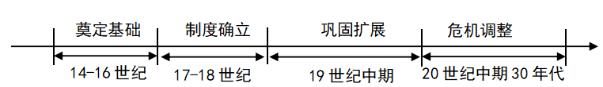
A. 文艺复兴运动 B. 英国资产阶级革命
C. 法国大革命 D. 美国南北战争
【答案】D
【解析】
【详解】根据题干年代尺并结合所学知识，1861年，南方军队挑起战争，内战爆发，为了扭转战局，林肯领导的北方政府颁布《宅地法》 和 《解放黑人奴隶宣言》，扭转了北方军队在战场上的被动局面。1864年，北方军队围攻“南部同盟”的首都里士满。1865年，南方军队投降，北方取得了南北战争的胜利，维护了美国的统一，这就是美国的南北战争，属于资本主义制度的巩固与扩展，D项正确；文艺复兴运动发生在14-16世纪，是欧洲的思想解放运动，排除A项；英国资产阶级革命发生在1640年至1688年，排除B项；法国大革命开始于1789年，与材料不相符，排除C项。故选D项。
24. 下图为20世纪50年代的苏联漫画，该漫画（ ）
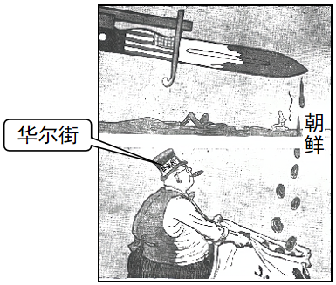
《龌龊的行为和金元》
A. 反映了美国的冷战政策 B. 揭示了美国从战争中获利
C. 再现了越南战争的真实场景 D. 讽刺了美国发动伊拉克战争
【答案】B
【解析】
【详解】从漫画《龌龊的行为和金元》来看，标题中的 “龌龊的行为” 暗指美国行为不光彩，漫画中远处的“朝鲜”土地上躺着受到战争伤害的人，漫画上方贴着美国国旗的刺刀在滴血，躺着最终却变成了华尔街金融巨鳄的钱币。整体标题和画面结合，强烈指向美国通过朝鲜战争来获取经济利益，所以揭示了美国从战争中获利这一本质，B项正确；冷战政策主要表现为政治上的对抗、经济上的封锁和军事上的对峙等，漫画中未体现这些冷战相关特征，排除A项；越南战争大规模爆发于 20 世纪 60 - 70 年代，与 20 世纪 50 年代时间不符，排除C项；伊拉克战争发生在 2003 年，与漫画创作的 20 世纪 50 年代时间差距大，排除D项。故选B项。
25. 2025年3月26日，美国总统特朗普在白宫签署行政令，宣布对所有进口汽车征收25%关税，相关措施将于4月2日生效。这一做法严重违反世贸组织规则，是典型的单边主义和贸易保护主义做法。这表明（ ）
A. 欧洲一体化进程遇阻 B. 世界多极化格局形成
C. 生态与人口问题加重 D. 经济全球化受到冲击
【答案】D
【解析】
【详解】据材料“宣布对所有进口汽车征收25%关税”和所学知识可知，经济全球化强调贸易自由化、生产全球化等。美国对进口汽车征收高额关税，违反世贸组织规则，是单边主义和贸易保护主义做法，阻碍了汽车贸易的自由流通，冲击了经济全球化进程，D项正确；题干中美国对进口汽车加征关税的举措，主要涉及的是美国的贸易政策对全球贸易的影响，与欧洲一体化进程没有直接关联，排除A项；世界多极化格局目前尚未形成，还是一种发展趋势，排除B项；题干中没有任何关于生态与人口问题的信息，排除C项。故选D项。
第二部分 主观题（共40分）
二、材料问答题（本题共3小题，其中第26题12分，27题和28题各14分，共40分）
26. 体育事业发展促进人类文明进步。阅读材料，完成下列要求。
材料一 蹴鞠（图一）起源于战国，汉代逐渐兴盛，宫廷贵族中普遍流行。由于蹴鞠的对抗性强，把蹴鞠视为“治国习武”之道。比赛中间隔着球门，双方各在一侧，以射门数多者胜。节日时有很多女子以踢球为乐，家庭之间也时常举行小比赛。宋代还组织了博纳养生杯比赛，很多蹴鞠团体组织也应运而生，在运动理念上推崇和谐、适度。
——摘编自宋兆麟《蹴鞠——中国古代的足球》
材料二 古希腊奥林匹克运动会（图二）是为祭祀宙斯而定期举行的体育竞技活动，古希腊城邦人民拥有很强的冒险拼搏精神，追求人性的解放。最初的竞技必须是自由人和男子才能参加。古希腊盛行拳击、角力、射箭、投枪等竞技活动，有严格的比赛规则。斯巴达公民都要接受政府规定的军事体育训练，七岁时就要前往寄宿制学校进行训练。
——摘编自（法）瓦诺耶克《奥林匹克运动会的起源》
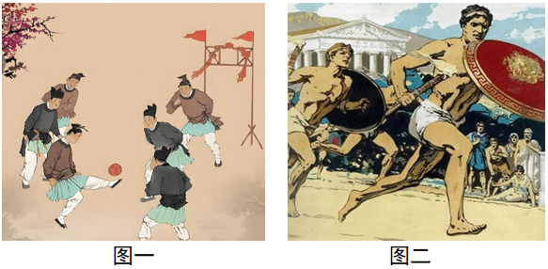
材料三 2025年广东、香港和澳门三地将联合举办第十五届全国运动会，以下是全国运动会中没列入奥运会的部分项目。
序号 | 项目名称 | 项目简介
1 | 武术 | 武术是中国传统文化的瑰宝，融合了哲学、美学与体育精神，崇尚“以武止戈”的理念。目前，国际武术联合会拥有158个成员国。
2 | 赛龙舟 | 赛龙舟强调协作与集体荣誉，完美体现团结精神。目前，龙舟赛事已在欧美、东南亚等80多个国家开展，国际龙舟联合会会员持续增长。
3 | 健身气功 | 五禽戏、八段锦等健身气功是中华养生文化的精髓，融合了中医理论、呼吸法和肢体运动，崇尚“天人合一”的理念。目前，国际健身气功联合会已拥有50余个会员国，世界健身气功锦标赛等赛事持续扩大影响力。
请完成：
（1）根据材料一和材料二，比较古代中国和古希腊体育运动的异同。
（2）在材料三的项目中选一项推荐纳入奥运会比赛项目，并说明推荐理由。（要求：写出推荐项目和推荐的理由，理由不得照抄材料。）
【答案】（1）相同点：①体育运动历史悠久；②都有一定竞技性；③都带有军事色彩；④都有一定的规则；⑤都发展成为现代竞技体育项目；⑥都受到统治者的重视；⑦都受到民众的喜爱。
不同点：
①起源时间不同，中国的蹴鞠起源于战国，古希腊奥林匹克运动会起源更早；
②参与人群不同，古希腊最初只有自由人和男子能参加，中国宋代有女子参与蹴鞠；
③运动理念不同，古希腊以竞技为主，强调规则，体现竞争、冒险的哲学思想、张扬个性，中国宋代在运动理念上推崇和谐、适度，以娱乐和养生为主。
④训练要求不同，古希腊奥林匹运动会从小开始要接受规范的训练，中国古代的体育运动没有这个规定，比较开放。
（2）推荐武术（或赛龙舟、健身气功）纳入奥运会比赛项目。
推荐武术理由：武术具有很好的强身健体作用和深厚文化底蕴；武术是中国传统文化的瑰宝，融合了哲学、美学与体育精神，其“以武止戈”的理念与奥林匹克促进和平的宗旨高度契合；在全球具有广泛的群众基础，在全球有普及性，国际武术联合会拥有158个成员国，世锦赛、青奥会等赛事已证明其国际影响力。在竞赛上可操作性强，符合奥运竞赛要求：把竞技与艺术完美结合，武术套路项目可以通过动作难度、节奏编排展现身体控制力（类似体操评分）；武术散打项目实战对抗体现力量与技巧（类似拳击、柔道）。
推荐健身气功列入的理由：健身气功具有很好的强身健体作用和深厚文化底蕴；作为中华养生文化的精髓，健身气功融合了中医理论、呼吸法和肢体运动，其“天人合一”的理念与奥林匹克倡导的身心和谐高度一致；在全球有一定的普及性，在全球具有广泛的群众基础，国际健身气功联合会已拥有50余个会员国，世界健身气功锦标赛等赛事持续扩大影响力；在竞赛上可操作性强，符合奥运竞赛要求：可设置个人/团体套路比赛（如八段锦、五禽戏）评分标准包括动作规范、气息配合、精神表现等维度。（每点2分，答任意2点得4分）
推荐赛龙舟列入的理由：龙舟具有很好的强身健体作用和深厚文化底蕴的水上运动项目；龙舟竞速强调协作与集体荣誉感，完美体现奥林匹克的团结精神。在全球有一定的普及性，有广泛的群众基础，龙舟赛事已在欧美、东南亚等80多个国家开展，国际龙舟联合会会员持续增长。在竞赛上可操作性强，符合奥运竞赛要求：赛道与赛制可灵活调整（如200米/500米竞速），适合奥运会场馆需求。
【解析】
【小问1详解】
相同点：据材料“蹴鞠（图一）起源于战国，汉代逐渐兴盛”可知，蹴鞠起源于战国，汉代逐渐兴盛；据材料“古希腊奥林匹克运动会（图二）是为祭祀宙斯而定期举行的体育竞技活动”可知，古希腊奥林匹克运动会历史久远，定期举行，所以二者体育运动历史都较为悠久。 据材料“由于蹴鞠的对抗性强......以射门数多者胜”可知，蹴鞠比赛双方以射门数多者胜，有明显竞技性；材料二说明古希腊奥林匹克运动会是体育竞技活动，竞技性突出，都具备一定竞技特征；据材料“把蹴鞠视为“治国习武”之道”可，蹴鞠被视为 “治国习武” 之道，有军事关联；材料二表明古希腊斯巴达公民要接受军事体育训练，说明二者体育运动都带有军事色彩；材料一虽未明确阐述蹴鞠规则，但能看出比赛有球门等基本设定；材料二明确提到古希腊竞技活动有严格比赛规则，说明都有规则约束；蹴鞠是中国古代足球，与现代足球有渊源；古希腊奥林匹克运动会是现代奥运会的前身，都发展成为现代竞技体育项目；材料中虽未直接提及统治者重视的表述，但宫廷贵族中普遍流行蹴鞠，古希腊奥林匹克运动会定期举行等情况，可侧面反映出在一定程度上受统治者重视；材料一提到节日时有很多女子以踢球为乐，家庭之间也常举行小比赛；材料二表明古希腊城邦人民拥有很强的冒险拼搏精神，积极参与奥林匹克运动会，说明都受到民众喜爱。
不同点：材料一明确蹴鞠起源于战国；古希腊文明源远流长，奥林匹克运动会起源更早，时间上存在差异。 参与人群：材料二指出古希腊最初只有自由人和男子能参加奥林匹克运动会；材料一提到宋代有女子参与蹴鞠，参与人群范围不同；古希腊奥林匹克运动会强调竞技，体现竞争、冒险精神，追求人性解放，突出个性；材料一表明宋代蹴鞠在运动理念上推崇和谐、适度，更偏向娱乐和养生。 训练要求：材料二说明古希腊斯巴达公民七岁就要前往寄宿学校进行规范军事体育训练；材料一未提及蹴鞠有类似从小规范训练的要求，相对较为开放。
【小问2详解】
推荐武术：据材料“武术是中国传统文化的瑰宝，融合了哲学、美学与体育精神，崇尚“以武止戈”的理念”和所学知识可知，武术动作丰富多样，包含踢、打、摔、拿等，能全面锻炼人体力量、速度、灵敏性等身体素质，起到强身健体作用。同时，武术融合了中国传统哲学思想，如阴阳平衡观念，以及美学元素，如动作的刚柔并济之美，文化内涵深厚；“以武止戈” 体现了武术追求和平、反对暴力的核心思想，与奥林匹克运动会倡导的通过体育促进世界和平的宗旨相呼应，能为奥运会注入独特的文化价值；国际武术联合会众多成员国表明武术在全球广泛传播，众多武术爱好者参与其中。世锦赛等赛事吸引全球武术高手竞技，提升了武术的国际知名度和影响力；武术套路比赛中，运动员通过高难度动作展示身体控制能力，如腾空翻转等高难度技巧；在节奏编排上，动静结合、快慢相间，可参考体操等项目评分方式进行评判。武术散打比赛中，选手在对抗中展现力量、速度和搏击技巧，类似拳击、柔道等对抗项目，能满足奥运会竞赛要求。
推荐健身气功：据材料“五禽戏、八段锦等健身气功是中华养生文化的精髓，融合了中医理论、呼吸法和肢体运动，崇尚“天人合一”的理念”可知，健身气功通过特定的呼吸调节和肢体动作，促进人体气血流通、脏腑功能协调，达到强身健体目的。其融合中医理论，如经络学说，蕴含 “天人合一” 等传统哲学思想，文化内涵丰富；“天人合一” 理念强调人与自然、人体自身身心的和谐统一，与奥林匹克追求的运动员身心全面发展、人与自然和谐相处的理念相契合；国际健身气功联合会的会员国数量以及锦标赛等赛事的举办，说明健身气功在全球有一定推广和普及，吸引众多爱好者参与，扩大了其国际影响力；个人或团体套路比赛中，选手展示五禽戏、八段锦等功法时，从动作是否规范、呼吸与动作配合是否顺畅、精神状态是否饱满等方面进行评分，具备在奥运会开展竞赛的可操作性。
推荐赛龙舟：据材料“赛龙舟强调协作与集体荣誉，完美体现团结精神”可知，赛龙舟是一项全身性的水上运动，划桨动作锻炼上肢力量、协调性，在船上保持平衡锻炼核心力量等。同时，赛龙舟源于中国传统民俗活动，承载着丰富的历史文化内涵，如纪念屈原等传说；赛龙舟过程中，队员们需要高度协作，听从鼓手指挥，统一划桨节奏，这种协作精神与奥林匹克强调的团队合作、团结精神高度契合；在欧美、东南亚等众多国家开展赛事，国际龙舟联合会会员持续增加，表明赛龙舟在全球得到广泛传播和认可，拥有大量爱好者和参与者，具备广泛的群众基础和国际影响力；在赛道设置上，可根据不同场地灵活调整长度，如 200 米或 500 米等；赛制上可采用预赛、复赛、决赛等形式，符合奥运会场馆及竞赛组织需求。
27. 广州是一座拥有深厚历史文化底蕴的城市。阅读材料，完成下列要求。
材料一 新中国成立后，美国操纵联合国对中国实行贸易禁运，但国家大规模经济建设急需进口多种物资，为了打破封锁，换取国家建设急需的外汇，1957年4月25日，首届中国出口商品交易会（简称“广交会”）在广州开幕。展会设工业品、纺织品、食品、手工艺品、土特产品5个展馆，包括自行研制的解放牌载重汽车、日用轻工业品、农副土特产品等。
——摘编自王际娣《首届广交会拉近与世界的距离》
材料二
图片及说明
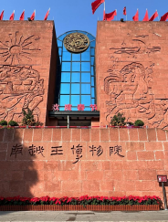  ①西汉南越王博物馆 | 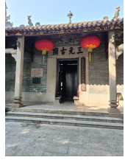  ②三元里平英团旧址——三元古庙 | 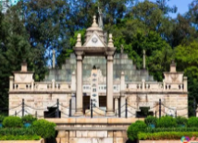  ③黄花岗七十二烈士墓
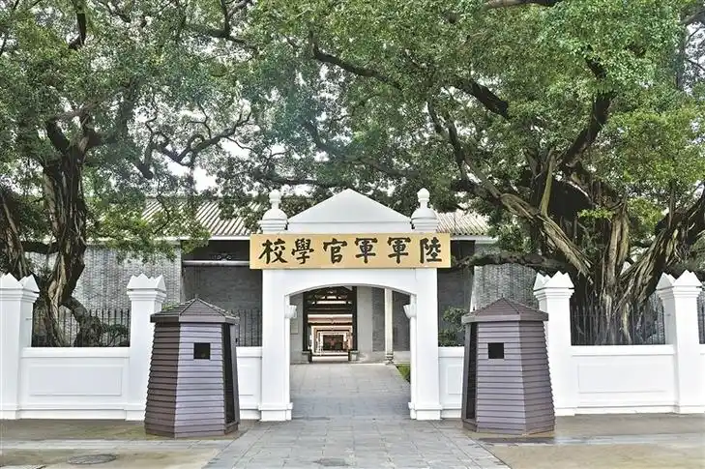  ④黄埔军校旧址大门 | 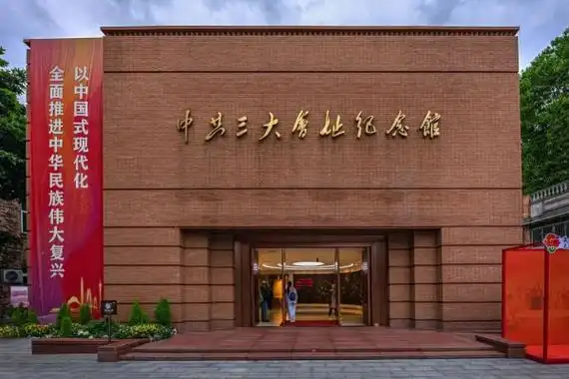  ⑤中共三大会议纪念馆 | 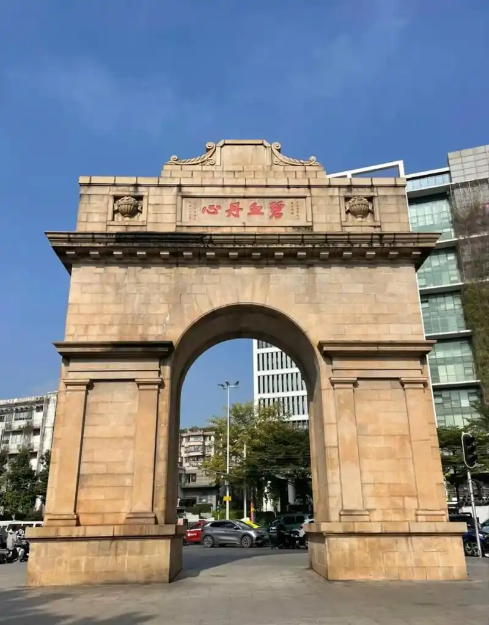  ⑥十九路军抗日阵亡将士陵园
请完成：
（1）根据材料一并结合所学知识，归纳新中国举办首届广交会的历史背景和广交会选址广州的原因。
（2）在材料二中任意选取三个以上地点，设计一条2025年中学生暑期研学线路，并写出研学线路的主题、地点和意义。（要求：线路主题要与所选地点匹配，地点只需写出序号。）
【答案】（1）背景：
①美国对中国的经济封锁和贸易禁运；
②“一五计划”后，全国大规模工业化建设急需开展对外贸易。
原因：
①广州的地理位置优越（毗邻港澳、东南亚）；
②广州的外贸历史悠久；
③广州经济发展和基础设施较好。
（2）选择的地点：①②③④⑤⑥中的3个以上与主题匹配（只写地点没有主题不得分）
线路主题：广州历史文化之旅、重温广州近代革命之旅、追寻广州的红色足迹、传承广州的红色基因、弘扬广州的革命精神（主题和地点匹配得2分，主题有“红色”的必须选第5张图片才能满分）
线路意义：
（知识层面）能系统地了解广州从古代到近代、现代的历史变迁，感知广州源远流长的历史底蕴，丰富历史知识储备，构建完整的历史认知体系；
（情感层面）通过参观和学习，传承与弘扬中华优秀传统文化，铭记”天下兴亡，匹夫有责“的民族精神，激发学生的爱国主义情感，培养学生的民族自豪感和时代责任感；
（能力层面）通过实地研学，锻炼学生观察、思考和实践能力，提升理论与实际相结合的能力，培养创新思维和团队协作精神。
【解析】
【小问1详解】
历史背景：据材料 “新中国成立后，美国操纵联合国对中国实行贸易禁运”可知 ，美国对中国的经济封锁和贸易禁运，这使得中国在国际经济交往中面临巨大阻碍，对外贸易渠道被严重限制，中国急需打破这种封锁局面，开辟新的贸易途径来保障国家经济建设所需物资的进口。据材“国家大规模经济建设急需进口多种物资”可知，“一五计划” 期间国家大规模经济建设急需进口多种物资，如机器设备、原材料等，而通过举办广交会可以换取国家建设急需的外汇，以进口这些物资，满足国内工业化建设的需求，推动经济发展。
原因：据所学知识可知，广州地处中国南部沿海，毗邻港澳，与东南亚地区隔海相望，交通便利，具有天然的地理优势。这种地理位置使其在对外贸易中能够便捷地与港澳地区以及东南亚国家进行贸易往来，便于货物的进出口运输和人员交流，有利于吸引海外客商，拓展国际市场；广州自古以来就是中国重要的对外贸易港口，有着悠久的外贸传统，使广州积累了丰富的贸易经验，拥有完善的贸易设施和专业的贸易人才，这些都为举办广交会提供了良好的基础和条件；新中国成立后，广州在经济发展和基础设施建设方面取得了一定成就。城市具备相对完善的交通、仓储、展览场馆等基础设施，能够满足广交会举办的硬件需求。同时，广州的工业和商业也有一定基础，能够提供丰富多样的参展商品，为广交会的成功举办提供了物质保障。
【小问2详解】
选择地点：据所学知识可知，①西汉南越王博物馆，承载着广州古代南越国时期的历史文化信息，是研究广州古代历史的重要实物资料来源地。②三元里平英团旧址 — 三元古庙，记录了近代广州人民英勇抗击英国侵略者的光辉事迹，是近代中国人民反侵略斗争的标志性地点。③黄花岗七十二烈士墓，纪念的是为推翻清王朝统治、争取民主自由而英勇牺牲的烈士，是辛亥革命时期重要的历史见证，体现了近代革命志士的奋斗与牺牲精神。④黄埔军校旧址大门，作为国共合作时期培养军事人才的重要基地，在近代军事史和革命史上有着举足轻重的地位。⑤中共三大会址纪念馆，是中国共产党历史上的重要会议遗址，中共三大对于推动国共合作、促进大革命的兴起起到了关键作用，是红色革命历史的重要节点。⑥十九路军抗日阵亡将士陵园，铭记着十九路军在抗日战争中抵御外敌、浴血奋战的悲壮历史，是中国抗日战争历史的一部分。这些地点涵盖了广州从古代到近代、现代不同历史时期的重要历史事件和文化内涵。为了全面且有针对性地体现研学线路的主题，需从①西汉南越王博物馆、②三元里平英团旧址 — 三元古庙、③黄花岗七十二烈士墓、④黄埔军校旧址大门、⑤中共三大会址纪念馆、⑥十九路军抗日阵亡将士陵园中选取 3 个以上与线路主题匹配的地点。例如选择①②⑤ ，分别代表了广州古代历史遗迹、近代人民抗英斗争以及近代重要的红色革命历史事件相关地点。
线路主题：以 “广州历史文化之旅” 为例，西汉南越王博物馆展示了广州古代南越国时期的历史文化，三元里平英团旧址见证了近代广州人民的抗英斗争，中共三大会址纪念馆则体现了近代广州在中国革命进程中的重要地位，这些地点共同反映了广州丰富多元的历史文化内涵，与主题相匹配。若主题为 “追寻广州的红色足迹” ，选择②③④⑤⑥等与革命历史相关的地点更为合适，其中⑤中共三大会址纪念馆是红色革命历史中的关键地点，对于体现主题至关重要。
线路意义：据所学知识可知，知识层面：以选择①②⑤为例，学生参观西汉南越王博物馆，可以了解到广州在古代南越国时期的政治、经济、文化等方面的情况，知晓当时的墓葬制度、文物艺术等知识；参观三元里平英团旧址，能深入学习近代广州人民反抗外来侵略的英勇事迹，了解鸦片战争时期的历史背景和人民的抗争精神；参观中共三大会址纪念馆，可掌握中国共产党在近代革命进程中的重要决策和历史贡献。通过参观这些地点，学生能系统地了解广州从古代到近代、现代的历史变迁，丰富历史知识储备，构建起较为完整的历史认知体系。情感层面：在参观过程中，学生能亲身感受到古代南越国文化的灿烂辉煌，传承中华优秀传统文化；了解到三元里人民抗英、中共三大等历史事件中先辈们的爱国情怀和奋斗精神，铭记 “天下兴亡，匹夫有责” 的民族精神，从而激发自身的爱国主义情感，培养民族自豪感和时代责任感，认识到自己肩负的历史使命。能力层面：实地研学过程中，学生需要观察场馆内的文物、场景布置等，思考历史事件的背景、意义和影响，这锻炼了他们的观察和思考能力。同时，在研学活动的组织和参与过程中，学生需要与同学、老师交流合作，共同完成参观任务和相关研究，提升了团队协作精神，并且将课堂上学到的理论知识与实际的历史场景相结合，提高了理论与实际相结合的能力，培养了创新思维，学会从不同角度去理解和分析历史。
28. 当今世界，新一轮科技革命蓄势待发。阅读材料，完成下列要求。
材料一 1903年12月17日，奥维尔·莱特和威尔伯·莱特兄弟在美国北卡罗来纳州基蒂霍克的海滩上成功试飞了“飞行者一号”，这是人类历史上第一架能够自由飞行且可操纵的动力飞机。这次飞行标志着人类航空时代的开端，为现代航空工业的发展奠定了基础。
——摘编自王钟强《超越无止境——航空史“第一次”》
材料二 20世纪上半叶，飞机制造技术迅速发展，飞机开始广泛应用于军事领域。在两次世界大战中，飞机改变了战争的形态，制空权成为决定战争胜负的重要因素。与此同时，民用航空也逐渐兴起，1914年，世界上第一条定期空中航线开通，拉近了世界各地的距离。
——摘编自斯塔夫里阿诺斯《全球通史：从史前到21世纪》
材料三 二十世纪七十年代，中国开始尝试研究国产的大型喷气式客机，历经十年，成功研制出我国第一架大飞机运-10并试飞成功，但该项目后因故搁置。二十世纪八九十年代，中国先后与美国麦道、欧洲空客开展了多个型号的飞机研发合作，但随着麦道被波音收购、空客毁约等原因，通过国际合作研发大飞机宣告失败。2007年，国产民用大飞机C919正式立项。随后，22个省、200多家企业、近30万人深度协同，攻克了一系列难题。2015年，C919首架飞机总装下线。2022年，C919交付中国东航，标志着我国真正具备了自主研制世界一流大型客机的能力。2023年，第一架C919正式商业化运营。
——摘编自张妙甜等《大飞机产业国企民企协同发展之路》
请完成：
（1）根据材料一并结合所学知识，归纳莱特兄弟成功试飞“飞行者一号”的原因。根据材料二，概括飞机制造业快速发展对世界产生的影响。
（2）根据材料三并结合所学知识，概括我国国产民用大飞机C919研制成功的原因。
（3）结合以上三则材料和所学知识，概括飞机制造业发展所反映的人类科技发展趋势。
【答案】（1）原因：
①科技的进步（或答第二次工业革命期间内燃机的发明与应用）为飞机发明奠定基础；
②随着社会发展，人们对更快捷、高效的交通和运输方式需求日益迫切；
③先驱者（莱特兄弟的）不断大胆探索和尝试（或答自主创新的实践能力）；
④资本主义经济发展，提供物资基础；
⑤美国稳定的社会环境为创造方面提供便利。
影响：
①在军事上，改变战争形态，制空权成战争胜负关键因素；
②在民用领域，促进了人员和物资的流动；
③地理上，拉近世界各地距离，推动了世界市场进一步发展，促进世界经济发展；
④生活上，改变了人们的出行和生活方式。
（2）原因：
①国家和政府的战略支持（或答中国共产党的正确领导；政府举全国之力集中研发和生产；地区之间、企业之间深度协同，不断攻坚攻克难。）
②企业和科技工作者的努力；
③改革开放以来我国经济迅速发展奠定了坚实基础；
④二十世纪70年代以来的研究积累了一定的经验和技术，在研究和实践中不断创新。
（3）趋势：
①科技发展呈加速发展趋势，科技对生产力的推动作用越来越大；
②科技发展对国家竞争力的影响日益增强；
③科技不断创新，不断突破技术瓶颈，产品迭代升级越来越快；
④新技术发明不断，科技成果的应用范围不断扩大；
⑤科技的智能化信息化水平越来越高；
⑥科技研发从个体走向国家甚至国际合作；
⑦科学理论与生产实践结合越来越紧密，推动经济发展和社会进步。
【解析】
【小问1详解】
原因：据所学知识可知，第二次工业革命中，内燃机的发明为飞机提供了动力来源。内燃机是飞机得以发明的重要技术前提；当时社会经济不断发展，传统交通方式在速度和效率上难以满足人们日益增长的出行和物资运输需求。人们人们对更快捷、高效的交通和运输方式需求日益迫切，这种需求成为飞机发明的内在驱动力，促使莱特兄弟等先驱者不断探索飞行技术；莱特兄弟凭借自身的智慧、勇气和坚持不懈的精神，不断大胆探索和尝试，通过无数次的尝试和调整，最终成功实现飞行，这种自主创新和实践探索是飞机发明成功的关键因素；当时美国处于资本主义经济发展阶段，经济的繁荣为莱特兄弟的研究提供了物质支持。他们可以购买到所需的材料、设备等物资，也有相对稳定的经济环境来保障研究工作的持续进行；美国当时社会相对稳定，稳定的社会环境有利于科学研究的开展，为莱特兄弟能够安心进行飞机的研发和试验创造了良好的外部条件。
影响：据材料“在两次世界大战中，飞机改变了战争的形态，制空权成为决定战争胜负的重要因素” 可知，在军事上，改变战争形态，制空权成为战争胜负关键因素；随着民用航空的兴起，飞机成为一种高效的交通运输工具。它能够在短时间内跨越长距离，方便了人们的出行，同时，也有利于物资的快速运输，提高了物流效率，促进了商业贸易等领域的发展；据材料“拉近了世界各地的距离” 可知，航空运输的发展打破了地理距离的限制，加强了世界各地之间的经济联系和交流合作，推动了世界市场的进一步扩大和发展，促进世界经济发展；飞机的出现使人们的出行选择更加多样化，人们可以在短时间内到达遥远的地方，这不仅改变了人们的出行习惯，也拓展了人们的生活空间和视野，对人们的生活方式产生了深远影响。
【小问2详解】
原因：据材料 “22 个省、200 多家企业、近 30 万人深度协同，攻克了一系列难题” 可知，国家对大飞机项目的高度重视和战略布局，政府通过组织协调各方力量，集中资源进行研发和生产，为 C919 的研制成功提供了强大的组织保障和政策支持；众多企业和近 30 万科技工作者深度参与项目，凭借专业知识和创新精神，不断克服技术难题，进行技术创新和工艺改进，是 C919 研制成功的直接推动者；据所学知识可知，改革开放后，我国经济快速发展，综合国力不断增强。这为 C919 的研制提供了充足的资金支持；据材料“ 二十世纪七十年代，中国开始尝试研究国产的大型喷气式客机，历经十年”可知，二十世纪70年代以来的研究积累了一定的经验和技术，之后在与国外合作研发失败的情况下，不断总结经验教训，持续进行技术创新和改进，最终实现了 C919 的成功研制。
【小问3详解】
发展趋势：从莱特兄弟发明飞机到如今飞机制造业的高度发达，以及 C919 等先进飞机的研制成功，时间跨度相对较短但技术进步巨大，体现了科技发展速度不断加快以及对生产力推动作用日益增强。拥有先进的飞机制造技术，如我国成功研制 C919，标志着在航空领域具备了强大的科技实力。这不仅提升了国家在高端制造业的竞争力，还在国际市场上赢得了更多话语权，体现了科技发展对国家综合竞争力的重要影响；飞机从最初的 “飞行者一号” 到如今性能先进、功能多样的大型客机，经历了无数次技术创新和改进。在这个过程中，不断突破动力、材料、操控等技术瓶颈，使得飞机的性能、安全性、舒适性等不断提升，产品更新换代速度加快；飞机从最初的军事应用逐渐拓展到民用航空等多个领域，并且在航空运输、航空摄影、航空救援等方面得到广泛应用。同时，飞机制造业的发展也带动了材料科学、电子技术、空气动力学等多个领域的技术创新，体现了新技术不断涌现且应用范围不断拓展；现代飞机在设计、制造、飞行控制等方面广泛应用了智能化和信息化技术，这些技术的应用提高了飞机的性能和安全性，反映了科技向智能化信息化方向发展的趋势；莱特兄弟最初是个体的探索尝试，而如今 C919 的研制是举全国之力，众多省份、企业和人员协同合作。同时，在国际上，航空领域也存在着广泛的国际合作，如技术交流、零部件供应等，体现了科技研发从个体走向国家甚至国际合作；飞机制造业的发展离不开空气动力学、材料科学等科学理论的支持，同时飞机制造的实践也不断推动这些科学理论的完善和发展，体现了科学理论与生产实践相互促进，共同推动经济和社会进步。

